医学教育网初级药师：《答疑周刊》2019年第41期
问题索引：
1.【问题】老师，酰胺键什么样？
2.【问题】什么是胍？是不是一个C上连接3个N?
3.【问题】抗结核病药里早期杀菌活性药有哪些？
具体解答：
1.【问题】老师，酰胺键什么样？
【解答】酰胺键结构参考下图：
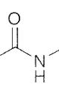
2.【问题】什么是胍？是不是一个C上连接3个N?
【解答】胍基化学式为-CN₃H₄，即一个C与3个N连接，其中与一个N是以双键相连的，其余的2个N是以单键与C相连的。医学教育|网原创
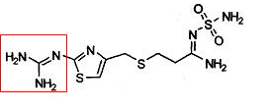
3.【问题】抗结核病药里早期杀菌活性药有哪些？
【解答】早期杀菌活性：迅速杀伤结核菌，最大限度降低传染性，主要品种有异烟肼(H)、利福平(R)、链霉素(S)、阿米卡星(A)、乙胺丁醇(E)等。

